Các vụ tràn dầu, 20.000 thuyền viên bị mắc kẹt và một cuộc xung đột ngày càng lan rộng
Sam Chambers
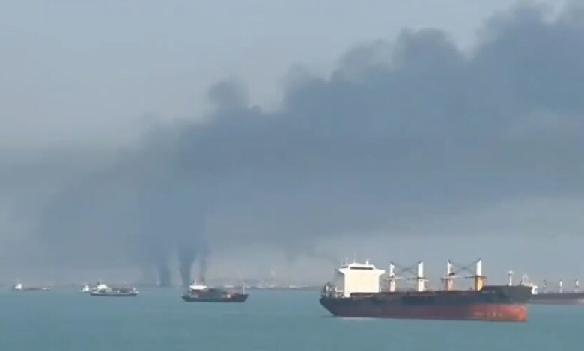X.com
Cuộc chiến trên biển tại Trung Đông đã bước vào một giai đoạn nguy hiểm mới trong 24 giờ qua, khi phạm vi địa lý của xung đột đã mở rộng đáng kể và các tàu chở dầu cùng tàu container bắt đầu bị tấn công. Lần đầu tiên kể từ khi bùng phát giao tranh giữa Iran và liên minh Mỹ / Israel, khu vực Thượng Vịnh Ả Rập đã trở thành tuyến đầu của chiến sự, làm dấy lên lo ngại ngay lập tức về một thảm họa môi trường lớn, còn IMO cho biết khoảng 20.000 thuyền viên đang bị mắc kẹt ở trong khu vực này.
Tàu chở dầu Sonangol Namibe mang cờ Bahamas vừa bị tấn công khi đang neo cách Mubarak Al Kabeer, Kuwait khoảng 30 hải lý về phía đông nam. Thuyền trưởng của tàu báo cáo rằng đã xảy ra một vụ nổ lớn ở mạn trái, sau đó có một chiếc tàu nhỏ rời khỏi khu vực. Theo cảnh báo từ UK Maritime Trade Operations (UKMTO) và công ty an ninh hàng hải Vanguard, con tàu đã bị nước tràn vào và dầu được quan sát thấy tràn ra từ một két hàng bị hư hỏng.
Địa lý tự nhiên tạo lợi thế cho bên tấn công
Địa điểm xảy ra vụ tấn công là Mubarak Al Kabeer, nằm cách Eo biển Hormuz khoảng 750–800 km, tuyến đường thủy mà Iran tuyên bố đã phong tỏa. Điều này cho thấy chiến lược mở rộng phạm vi tấn công của Iran, vốn trước đó chủ yếu tập trung ở eo biển Hormuz, Bahrain và Gulf of Oman. UKMTO cảnh báo: “Có thể sẽ có tác động môi trường,” mặc dù báo cáo cho biết thủy thủ đoàn vẫn an toàn.
Xa hơn về phía nam, tàu container Safeen Prestige sức chở 1.740 TEU đã bị một đầu đạn bắn trúng ở phía bắc khu vực Musandam Governorate của Oman, gây ra cháy buồng máy. Dữ liệu theo dõi cho thấy ít nhất 10 tàu thương mại đã bị tấn công kể từ khi cuộc chiến bắt đầu.
Thị trường tàu chở dầu rơi vào thế bế tắc
Thị trường tàu chở dầu hiện đang trong tình trạng “bế tắc”, khi nhiều tàu đang tập trung ở cả hai đầu của Eo biển Hormuz. Công ty môi giới tàu biển Fearnleys cho biết mặc dù giá cước ước tính cho các chuyến hàng từ Vịnh Trung Đông hoặc Biển Đỏ của Saudi Arabia đã “tăng vọt”, nhưng các con số này chỉ mang tính lý thuyết. “Không có lô hàng nào thực sự được bốc xếp kể từ khi chiến tranh bùng nổ,” Fearnleys cho biết, mô tả các mức giá Baltic hiện nay chỉ là “ước tính” của giới môi giới trong khi hoạt động thương mại thực tế gần như đã đóng băng.
Khủng hoảng LNG nghiêm trọng hơn
Ngành khí hóa lỏng (LNG) thậm chí còn chịu áp lực lớn hơn. Qatar đã tuyên bố Bất khả kháng đối với xuất khẩu khí đốt vào thứ Tư (4/3), một động thái có thể loại bỏ 20% nguồn cung LNG toàn cầu trong ít nhất một tháng. Kết quả là giá thuê tàu LNG giao ngay đã tăng lên hơn 300.000 USD/ngày, gấp 10 lần so với mức 30.000 USD chỉ một tuần trước.
Chuỗi vận tải container bắt đầu bị ảnh hưởng
Trong lĩnh vực vận tải container, cuộc khủng hoảng bắt đầu tác động rõ rệt đến lịch trình của các tàu. Phân tích từ TimeToCargo cho thấy độ trễ trung bình của các tuyến Á – Âu đã tăng từ 2,26 ngày lên 3,73 ngày. Một số hãng tàu chịu ảnh hưởng nặng hơn:
- HMM: độ trễ tăng từ 3,72 ngày lên 10,45 ngày
- MSC: độ trễ tăng lên gần 5 ngày
Tình hình nghiêm trọng nhất tại cảng Jebel Ali Port ở United Arab Emirates, tại đó thời gian chậm rời cảng tăng lên 4,2 ngày, so với 0,72 ngày trước chiến tranh. Nhiều hãng tàu hiện lựa chọn tuyến đường dài hơn nhưng an toàn hơn qua Mũi Hảo Vọng để tránh khu vực xung đột.
Sự gián đoạn có thể sớm lan tới các cảng trung chuyển lớn ở châu Á, giống như những gì từng xảy ra trong các cuộc khủng hoảng vận tải trước đây như đại dịch COVID-19 và các cuộc tấn công của lực lượng Houthi tại Biển Đỏ.
Bảo hiểm chiến tranh tăng 12 lần
Chi phí tài chính để đi qua khu vực xung đột hiện đã trở nên cực kỳ đắt đỏ. Theo Financial Times, chi phí bảo hiểm tàu qua Strait of Hormuz đã tăng gấp 12 lần. Chủ tàu hiện được báo giá phí bảo hiểm lên tới 3% giá trị con tàu, so với 0,25% trước đây.

Mỹ cân nhắc hộ tống tàu chở dầu
Đáp lại tình hình này, TT Donald Trump tuyên bố sẽ sử dụng US International Development Finance Corporation để cung cấp bảo hiểm rủi ro chiến tranh và các bảo lãnh tài chính. Ông cũng thông báo rằng Hỉa quân Mỹ sẽ bắt đầu hộ tống các tàu chở dầu “sớm nhất có thể.” Tuy nhiên, các chuyên gia trong ngành vẫn tỏ ra hoài nghi. Ông Jakob Larsen, Giám đốc an toàn và an ninh của BIMCO, cho biết việc hộ tống có thể giảm rủi ro, nhưng bảo vệ tất cả các tàu chở dầu là “không thực tế” do cần phải có một số lượng tàu chiến quá lớn. Ông cho rằng nếu mối đe dọa từ Iran bị suy yếu đáng kể thì các đoàn hộ tống có thể giúp giảm rủi ro xuống dưới “mức chấp nhận được” đối với một số chủ tàu.
Địa lý eo biển tạo lợi thế cho bên tấn công
Công ty môi giới tàu biển SSY cũng đưa ra cảnh báo. Họ cho biết hảiquân Mỹ đã ngầm báo hiệu rằng họ không có đủ khả năng hộ tống cho đến khi giai đoạn đầu của chiến dịch quân sự kết thúc. Ngoài ra, luật của Mỹ hạn chế hải quân hộ tống các tàu không mang cờ Mỹ hoặc không thuộc sở hữu của Mỹ. SSY nhắc lại tiền lệ tại Biển đỏ, nơi mà 15 tháng hộ tống của hải quân vẫn không thể khôi phục hoàn toàn giao thông thương mại, mặc dù đã bắn hạ 400 tên lửa. “Địa lý tự nhiên đứng về phía kẻ tấn công,” SSY cảnh báo, khi lưu ý rằng một tàu khu trục không thể cùng lúc đối phó được với xuồng drone, rà phá thủy lôi và xử lý nhiễu GPS trong các luồng hàng hải hẹp chỉ rộng khoảng 2 hải lý.
Các quốc gia bắt đầu phản ứng
Trước nguy cơ gián đoạn nguồn cung năng lượng từ Trung Đông, nhiều quốc gia đã bắt đầu các biện pháp phòng ngừa. Ví dụ, Myanmar đã áp dụng quy định biển số chẵn/lẻ cho xe ô tô: Xe có biển số chẵn chỉ được chạy vào ngày chẵn, Xe có biển số lẻ chỉ được chạy vào ngày lẻ. Trong khi đó tại Trung Quốc, National Development and Reform Commission (NDRC) đã tổ chức cuộc họp để thảo luận về xuất khẩu các sản phẩm dầu tinh chế. Một yêu cầu bằng lời đã được đưa ra nhằm tạm thời đình chỉ ngay lập tức mọi hoạt động xuất khẩu dầu tinh chế, ngoại trừ ba loại: Nhiên liệu hàng không lưu kho, Nhiên liệu hàng hải lưu kho, Nguồn cung cho Hong Kong và Macau.
Ba yêu cầu cụ thể được Trung Quốc đưa ra:
- Tạm dừng ký các hợp đồng xuất khẩu mới
- Cố gắng đàm phán hủy các hợp đồng đã ký và đã lên lịch vận chuyển
- Không xuất khẩu dầu thuộc các hợp đồng đã ký nhưng chưa có lịch vận chuyển.
---------------------------------------------------

